HU Meleglevegős sütő
Használati utasítás
SK Teplovzdušná fritéza
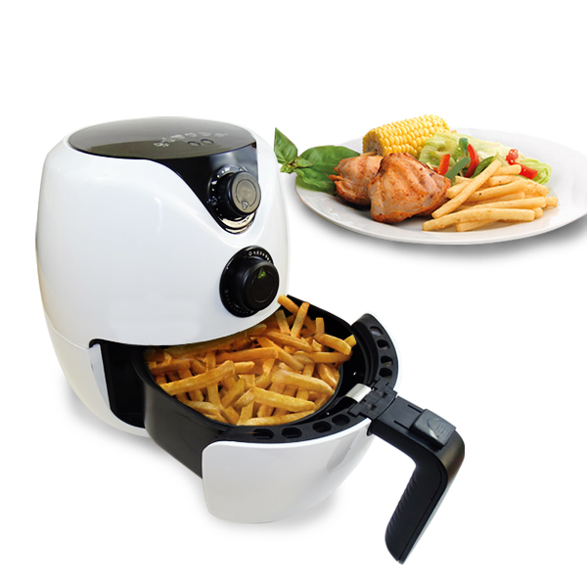
Používateľská príručka

HU – használati útmutató
Használat előtt mindenképp olvassa el a használati útmutatót és tartsa be az abban leírtakat!
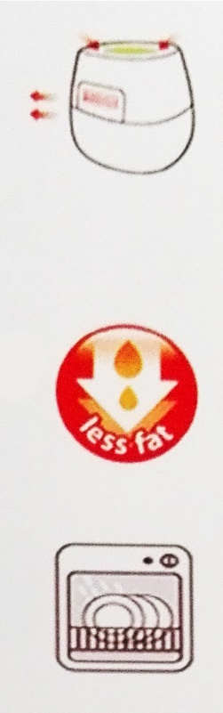
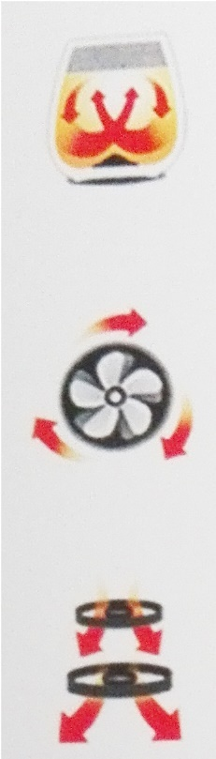
Száz féle, olajmentes, ízletes elkészítési mód.
Teljesítmény: 110V-220V
Névleges teljesítmény: 1300W
Névleges frekvencia: 50-60 Hz
- Készítse ételeit olaj hozzáadása nélkül
- Csökkennek a főzés közben keletkező kellemetlen illatok, kisebb mértékben alakul ki felfordulás a konyhában
- Egyszerűen tisztán tartható
- 360°- os alsó légkeverés
- Hőszabályozás 200°C-ig
- Kényelmes, programozható beállítások
- Nagysebességű légkeverés
- Duplafalú szerkezet
- Biztonságos használat

HASZNÁLAT ELŐTT
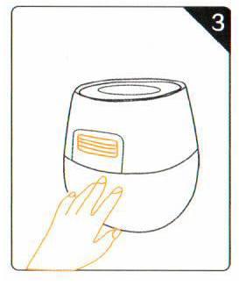
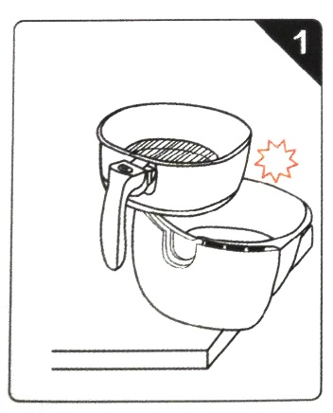
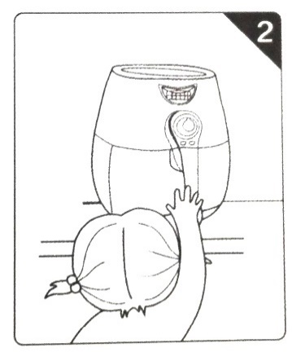

- Figyeljen arra, hogy a terméket egyenes stabil felületre helyezze, ahonnan nem eshet le.
- 8 év alatti gyermek elől elzárva tartandó.
- Működés közben ne érjen a levegőkiömlő nyilasokhoz, mert megégetheti magát.
A kezét és arcát mindig tartsa biztonságos távolságra a levegő beömlőtől.

Model: LY-A3
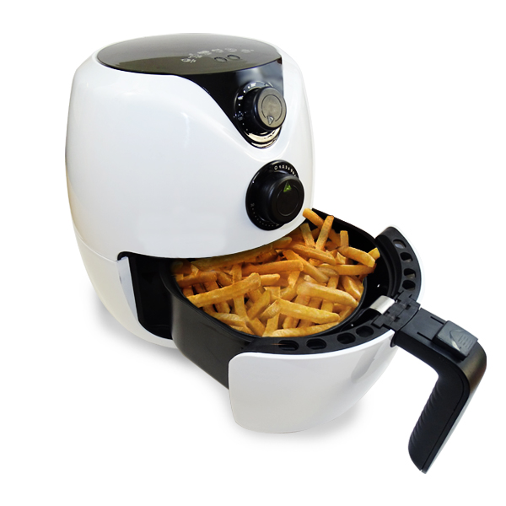

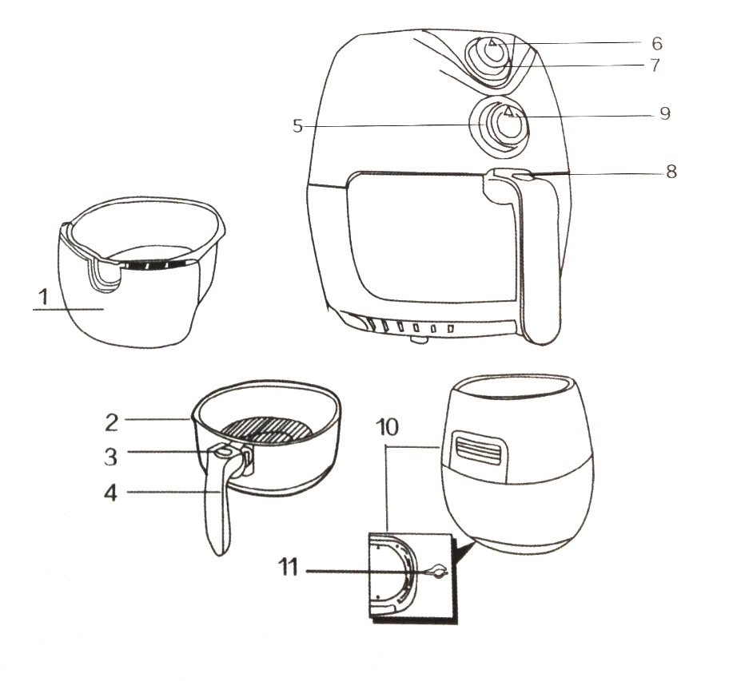
Általános leírás:
- Serpenyő/ sütőtartály
- Kosár
- Kosár kioldó gomb
- Sütőedény fogantyú
- Időzítő (0-30 perc / bekapcsoló gomb)
- Hőmérséklet szabályozó gomb
- Tápellátás jelzőfény
- Fűtés jelzőfény
- Légbeszívás
- Levegő beömlő nyílások
- Kábeltartó rekesz

FIGYELEM:
- Kérjük ellenőrizze le, hogy a készülék feszültség igénye megegyezik-e a helyi hálózatéval.
- Ne használja a terméket, ha az sérült.
- A termik egyik elemét se próbálja kicserélni vagy javítani.
- Tartsa a terméket és a hálózati kábelt távol a gyermekektől.
- A hálózati kábelt tartsa távol meleg felületektől.
- Ne érintse meg a terméket nedves kézzel.
- Csak földelt fali konnektorhoz csatlakoztassa. Mindig ellenőrizze, hogy megfelelően van csatlakoztatva a hálózati dugó.
- Ne csatlakoztassa a készüléket külső időzítő kapcsolóhoz
- Ne helyezze a készüléket éghető anyagokra, mint például asztalterítő, vagy függöny közelébe
- Ne helyezze a készüléket a falra, vagy más készülékre. Hagyjon 10 cm szabad helyet a készülék mögött és oldalanként 10 cm-t.
- Ne tegyen a készülék tetejére semmit.
- Ne használja a készüléket a jelen kézikönyvben leírt egyéb célokra.
- Ne hagyja, hogy a készülék felügyelet nélkül működjön
- A sütő nyitásakor forró gőz szabadulhat fel, ezért tartsa a kezét és arcát biztonságos távolságra. Legyen óvatos, amikor kiveszi a serpenyőt.
- Minden felület felmelegedhet használat közben. (2. ábra)
- Azonnal húzza ki a készüléket, ha fekete füstöt észlel. Várj meg, hogy a füst csillapodjon, mielőtt eltávolítaná a serpenyőt a készülékből.

Vigyázat:
- a készüléket mindig vízszintes, egyenes és stabil felületre helyezze.
- ez a készülék kizárólag háztartási használatra készült. Más környezetben ne használja.
- a nem megfelelő használatra a garancia nem vonatkozik.
- amikor a készülék nincs használatban mindig húzza ki a konnektorból.
- a készüléknek kb. 30 percre van szűksége, hogy teljesen lehűljön, csak ezt követően érintse meg, illetve tisztítsa.

Automatikus kikapcsolás:
- a készülékben egy beépített időzítő gondoskodik arról, hogy amikor az eléri a 0-t automatikusan kikapcsoljon. Manuálisan is kikapcsolható a készülék, az időzítő gomb 0-ra történő állításával (a gombot az óra járásával ellentétesen forgassa el).

Elektromágneses mező (EMF):
A készülék megfelel az elektromos mezökre vonatkozó valamennyi szabványnak. Megfelelő használat során, tudományos bizonyítékok alapján, az emberi test számára nem káros.

Az első használat előtt:
1. Csomagolja ki óvatosan a terméket.
2. Langyos vízzel mossa át a sütő kosarát.
3. A termék további részeit száraz törlőkendővel törölje át.

Előkészítés a használatra:
1. A készüléket helyezze egy vízszintes egyenes felületre. Ügyeljen arra, hogy az hőálló legyen.
2. Helyezze a kosarat a tartóba. 3. ábra
3. Húzza ki a zsinórt a tárolórekeszből, amely a készülék alján található.
Ne töltse fel a sütőt olajjal vagy más folyadékkal.
Ne helyezzen semmit a készülék tetejére, ez megakadályozhatja a megfelelő légáramlást.

A termék használata:
A sütőben többféle étel elkészíthető, tippek erről, pár oldallal odébb olvashatók.

Forró levegővel történő sütés:
1. Csatlakoztassa a készüléket a fali aljzatba.
2. Óvatosan húzza ki a sütőtartályt a sütőből. 4. ábra
3. Helyezze az ételt a sütőkosárba. 5 ábra

Figyelem:
Ne lépje túl a MAX jelzést (lásd a beállítások fejezetben), ez hatással lehet a készített étel minőségére.

4. Helyezze vissza a sütőtartályt a sütőbe. 7 ábra
Tilos a sütőt, sütőtartály nélkül használni.
Figyelem: Ne érintse meg a sütőt röviddel használat után, mert nagyon forró lehet. A sütőt csak a fogantyúnál fogja meg.
5. Fordítsa el a hőmérsékletszabályozó gombot a megfelelő hőmérsékletre. (a helyes hőmérsékletekről a beállítások fejezetben olvashat többet)
6. Meghatározza az összetevő szükséges előkészítési idejét. (erről a beállítások fejezetben olvashat bővebben)
7. A készülék bekapcsolásához forgassa az időzítő gombot a kívánt elkészítési időhöz. 9. ábra

Ha a készülék hideg, az előkészítéshez adjon plusz 3 percet.

Megjegy. Ha elő szeretné melegíteni a készüléket, étel behelyezése nélkül, fordítsa tovább a gombot mint 3 perc és várjon addig, amíg a melegítő jelzőfény kialszik (kb. 3 perc elteltével). Majd töltse fel a sütőkosarat étellel és forgassa el az időzítő gombot a kívánt elkészítési időhöz.

a. a bekapcsoló fény és a felmelegedést jelző fény bekapcsol. 10 ábra
b. az időzítő elkezdi számolni a beállított elkészítési időt.
c. a meleglevegős sütési folyamat alatt a felmelegedést jelző fény időről időre felgyullad és kialszik. Ez azt jelzi, hogy a fűtőelem ki-be kapcsol, hogy tartsa a beállított hőmérsékletet.
d. Az összetevőkből származó felesleges olaj a sütő tartály alján gyűl össze.

8. Egyes ételek elkészítésénél javasolt a sütőtartály kihúzása a készülékből és felrázása. Ezt követően helyezze vissza a tartályt a sütőbe. 11 ábra

Figyelem: a sütőtartály felrázása közben ne nyomja meg a fogantyún található gombot. 12 ábra
Tipp: Ha csak a felét állítja be az elkészítési időnek, amikor lejár az időzítő keverje össze az összetevőket és időzítse be újra.

9. Amikor az időzítő hangját hallja húzza ki a sütőtartályt a készülékből és helyezze hőálló felületre azt.

Figyelem: manuálisan is kikapcsolható a készülék, a hőmérséklet szabályozó gomb 0-ra történő állításával. 13. ábra

10. Ellenőrizze, hogy az étel megfelelően elkészült-e. Ha az összetevők még nincsenek készen, helyezze vissza a sütőtartályt a készülékbe néhány újabb perc erejéig.

11. A kisebb méretű ételek eltávolításához (pl sültkrumpli), nyomja meg a sütőkosáron található gombot (1) és emelje ki a kosarat a sütőtartályból (2). 14. ábra

Ne fordítsa a kosarat fejjel lefelé, mert a tál alján összegyűlt felesleges olaj ráfolyik az elkészített ételre.
Ne hagyja figyelmen kívül, hogy a sütő és a sütött ételek forróak. A sütőben lévő összetevők típusától függően gőz szabadulhat fel a sütőtartályból.

12. Ürítse ki a sütőkosarat. 15. ábra
Tipp: a nagyobb összetevők eltávolításához keverje össze kicsit a tartályt.

13. Ha az első adag étel készen van, a sütő azonnal készen áll egy újabb adag étel elkészítésére.

BEÁLLÍTÁSOK

Az alábbi táblázat segít kiválasztani az ételek típusához szükséges elkészítési időtartamot.

Megj: kérjük vegye figyelembe, hogy az alábbi táblázatban látható beállítások csupán tájékoztató jellegűek. Azonos ételek között is lehet különbség az elkészítési időre vonatkozóan.

A sütő azonnal felmelegíti a készülék belsejében lévő levegőt, ez idő alatt vegye ki a sütőtartályt a készülékből.

Tipp:
- vegye figyelembe, hogy kevesebb étel mennyiségnek általában rövidebb az elkészítési ideje.
- az elkészítési idő alatt, a félúton történő keverés optimizálja a végeredményt és segít megelőzni az egyenetlen sülést.
- ne készítsen a sütőben túlságosan zsíros ételeket, mint pl. kolbász
- az optimális mennyiség ropogós sültkrumpli készítésekor 500g
- tészta sütésénél használjon előkészítettet.
- a sütőt ételek felmelegítése céljából is használhatja.

 | Min-max mennyiség (g) | Idő (perc) | Hőfok (ºC) | Keverés | Extra információ
Fagyasztott burgonyák, burgonyák
Vékony fagyasztott burgonya | 300-700 | 9-16 | 200 | Keverés
Vastag fagyasztott burgonya | 300-700 | 11-20 | 200 | Keverés
Házi készítésű burgonya (8x8 mm) | 300-800 | 16-10 | 200 | Keverés | Adjon hozzá ½ evőkanál olajat
Házi készítésű ék alakú burgonya | 300-800 | 18-22 | 180 | Keverés | Adjon hozzá ½ evőkanál olajat
Házi készítésű kocka alakú burgonya | 300-750 | 12-18 | 180 | Keverés | Adjon hozzá ½ evőkanál olajat
Röszti | 250 | 15-18 | 180 | Keverés
Reszelt burgonya | 500 | 15-18 | 200 | Keverés
Hús és baromfi
Marhahús | 100-500 | 8-12 | 180
Sertéshús | 100-500 | 10-14 | 180
Hamburger hús | 100-500 | 7-14 | 180
Kolbász | 100-500 | 13-15 | 200
Csirkecomb | 100-500 | 18-22 | 180
Csirkemell | 100-500 | 10-15 | 180
Snacks
Tavaszi tekercs | 100-400 | 8-10 | 200 | Keverés | Használjon konyhakészt
Fagyasztott csirke nuggets | 100-500 | 6-10 | 200 | Keverés | Használjon konyhakészt
Fagyasztott hal rudak | 100-400 | 6-10 | 200 |  | Használjon konyhakészt
Fagyasztott panírozott sajt | 100-400 | 8-10 | 180 |  | Használjon konyhakészt
Zöldségek | 100-400 | 10 | 160
Sütés
Torta | 300 | 20-25 | 160 |  | Használjon tepsit
Lepény | 400 | 20-22 | 180 |  | Használjon tepsit, vagy sütő edény
Muffin | 300 | 15-18 | 200 |  | Használjon tepsit
Édes snack | 400 | 20 | 160 |  | Használjon tepsit, vagy sütő edény

Házi készítésű burgonya készítése

Kövesse az alábbi utasításokat a házi készítésű burgonya elkészítéséhez:
- Hámozza meg, majd szelje fel a burgonyát
- Mossa meg alaposan, majd törölje szárazra törlő papírral
- Öntsön egy edénybe ½ evőkanál olíva olajt, adja hozzá a felszeletelt burgonyát, majd keverje össze
- A kezével vagy egy konyhai eszközzel, vegye ki az edényből a burgonyát, azért hogy az olaj az edény alján maradjon. Tegye a krumplit a kosárba. Megjegyzés: Ne öntse át az edényből az egész adagot, hogy megakadályozza a felesleges olaj hozzáadását.
- Süsse meg a burgonya gerezdeket a leírás szerint

Tisztítás

Minden használat után tisztítsa meg a készüléket.
Ne használjon fém konyhai tisztító eszközt, vagy súroló tisztító anyagot a készülék külsejéhez, a serpenyőhöz és a kosárhoz, mivel ezek megsérthetik a tapadásmentes bevonatot.
- Húzza ki a hálózati dugót a falból, és várja meg, míg kihűl a készülék. Megjegyzés: Vegye ki a serpenyőt, hogy a sütő gyorsabban kihűljön
- Törölje meg a készülék külsejét egy nedves törlőkendővel
- Tisztítsa meg a serpenyőt, a kosarat meleg vízzel, és tisztítószerrel. Ne használjon súroló eszközt.
A maradék szennyeződést zsíroldóval távolítsa el. Megjegyzés: A serpenyőt/sütőtartályt és a kosarat mosogatógépben is moshatja.
Tipp: Ha a kosár vagy a serpenyő/sütőtartály aljára szennyeződés rakódott, úgy töltse meg a serpenyőt meleg vízzel és egy kis mosogatószerrel. Rakja a kosarat a serpenyőbe és áztassa körülbelül 10 percig.
- Tisztítsa meg a készülék külsejét meleg vízzel. Ne használjon súroló eszközt.
- Tisztítsa meg a melegítő eszközt tisztító kefével, hogy eltávolítsa az ételmaradékokat

Tárolás
- Húzza ki a hálózati kábelt, majd hagyja kihűlni a készüléket
- Tisztítsa meg az összes tartozékot és szárítsa meg
- Nyomja a kábelt a kábelrekeszbe. Rögzítse a kábelt úgy, hogy a rögzítő nyílásba helyezi

Környezetvédelem
Ne dobja a készüléket háztartási hulladékok közé. Amennyiben nincs már szüksége a készülékre, vigye el egy hivatalos újrahasznosító szemétgyűjtőhelyre. Ezzel hozzájárul a környezetvédelemhez.
Garancia és szerviz
Amennyiben segítségre, vagy információra van szüksége, kérjük keresse ügyfélszolgálatunkat.

Hibaelhárítás
Probléma | Lehetséges ok | Megoldás
A készülék nem működik | Nincs bedugva a hálózati kábel | Dugja be a hálózati kábelt
 | Nem állította be az időzítőt | Állítsa be az időzítőt a kívánt elkészítési időhöz, hogy bekapcsolja a készüléket
A hozzávalókat nem sütötte át jól a készülék | Túl sok hozzávalót tett a sütő kosarába | Rakjon kevesebb hozzávalót a kosárba, így jobban átsülnek
 | A beállított hőfok kevés | Állítsa magasabbra a hőfokot, a megfelelő sütési hőfok szerint
 | A beállított időzítés kevés | Állítsa magasabbra az időzítőt, a megfelelő sütési idő szerint
Az összetevők egyenetlenül sültek meg | Bizonyos összetevőket szükséges felkeverni a sütés előtt | A sütő tetején lévő hozzávalókat az elkészülési idő felénél meg kell keverni
A sült ételek nem lettek ropogósak | Olyan hozzávalót használt, amit hagyományos olajsütőben lehet megsütni | Használjon konyhakész sülteket, vagy adjon hozzá egy kevés olajt a kívánt ropogósság eléréséhez
Nem tudom a tálat megfelelően a készülékbe csúsztatni | Túl sok hozzávalót tett a sütő kosarába | Ne tegyen a maximum mennyiségnél több hozzávalót a kosárba
 | Nem megfelelően helyezte be a tálat | Nyomja be a tálat, amíg nem hallja a kattanást
Fehér füst jön a készülékből | Zsíros hozzávalót használt | Ha zsíros ételt készít a sütőben, nagy mennyiségű olaj folyhat a tálba. Az olajtól fehér füst keletkezhet, és a tál az átlagosnál jobban felmelegedhet. Ez nem befolyásolja a készülék működését, vagy a sütést.
 | A tál zsíros maradt az előző sütés óta | A felmelegedett zsírtól fehér füst keletkezhet, ezért minden használat után megfelelően tisztítsa meg a készüléket
A friss burgonya nem sült át megfelelően | Nem megfelelő hozzávalót használt | Használjon friss burgonyát, és győződjön meg róla, hogy sütés közben kemény marad.
 | Nem megfelelően készítette elő a burgonyát sütés előtt | Sütés előtt készítse elő megfelelően a burgonyát. Távolítsa el a héját és tisztítsa meg megfelelően
A friss burgonya nem lett elég ropogós a sütés után | A sült krumpli ropogóssága függ a hozzáadott olaj- és víz mennyiségétől | Győződjön meg arról, hogy megfelelően megszárította a burgonyát, mielőtt az olajt hozzáadta volna
 |  | Vágja vékonyabbra/kisebbre a burgonyát
 |  | Adjon kicsit több olajt a megfelelő ropogóssághoz

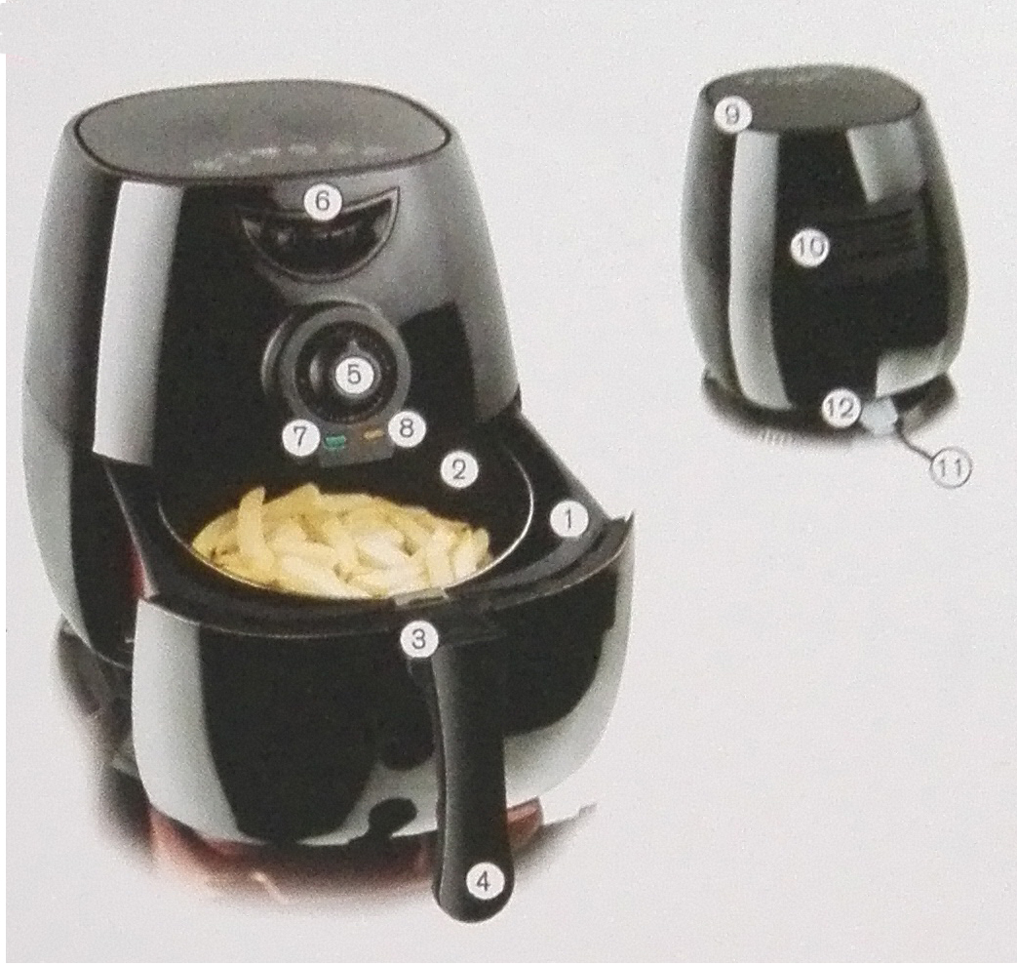
- Serpenyő/ sütőtartály
- Kosár
- Kosár kioldó gomb
- Sütőedény fogantyú
- Időzítő (0-30 perc / bekapcsoló gomb)
- Hőmérséklet szabályozó gomb
- Tápellátás jelzőfény
- Fűtés jelzőfény
- Légbeszívás
- Légtelenítő nyílások
- Kábel
- Kábeltartó rekesz
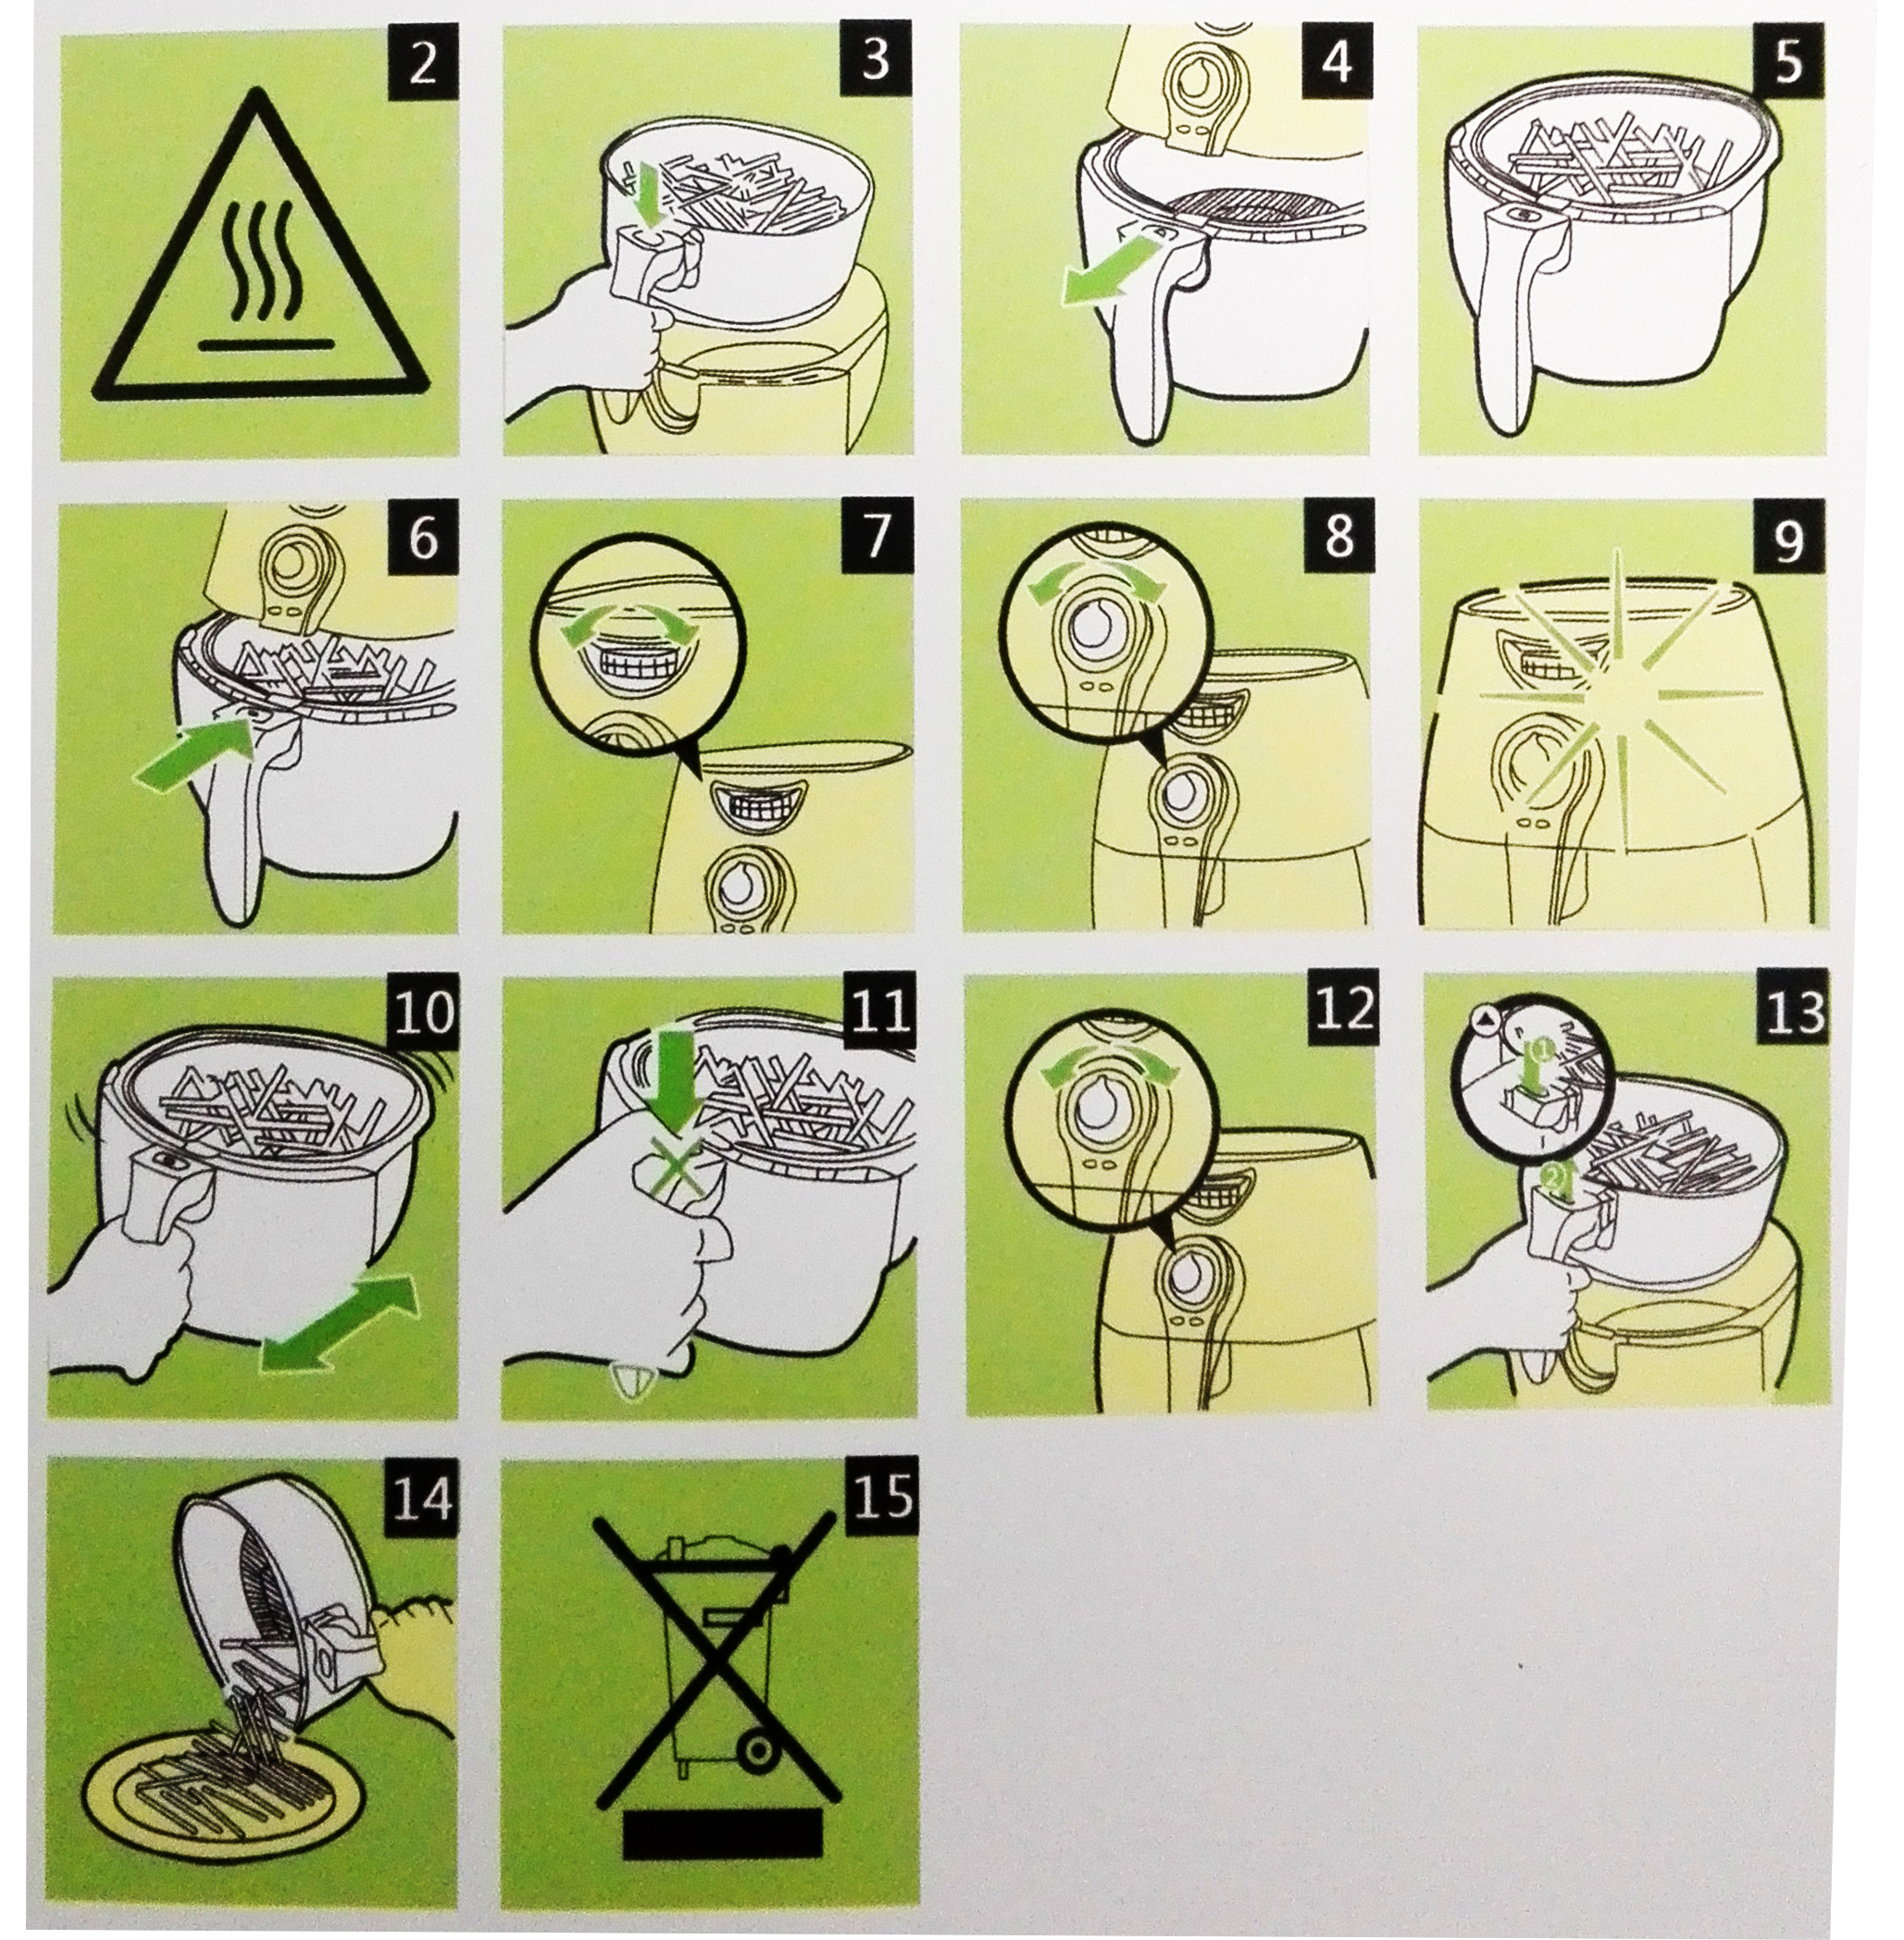

SK Používateľská príručka
Pred použítím si prečítajte priloženú príručku a dodržajte v uvedené pokyny!
Sto spôsobov na prípravu chutného jedla.
Výkon: 110V-220V
Menovitý výkon: 1300W
Menovitá frekvencia: 50-60 Hz
- Pripravte svoje pokrmy bez pridania oleja
- Menej nepríjemných zápachov počas varenia, v kuchyni sa vytvorí oveľa menší neporiadok, ako predtým
- Ľahké čistenie
- Teplovzdušná funkcia dole na 360°
- Regulácia teploty do 200°C
- Pohodlné, programovateľné nastavenia
- Vysokovýkonná teplovzdušná funkcia
- Dvojitá konštrukcia
- Bezpečné používanie

PRED POUŽITÍM

- Dbajte na to, aby ste výrobok umiestnili na rovný, stabilný povrch, z kade nemôže spadnúť.
- Uschovajte mimo dosahu detí pod 8 rokov.
- Počas fungovania sa nedotknite otvorov, nakoľko by sa mohlo dôjsť k popáleninám.
Ruky a tvár vždy držte v bezpečnej diaľke od vstupu horúceho vzduchu.

Model: LY-A3

Všeobecný popis:
- Panvica/ nádoba na pečenie
- Kôš
- Tlačidlo na uvoľnenie košíka
- Rukoväť nádoby na pečenie
- Časovač (0-30 minút / tlačidlo zapnutia)
- Tlačidlo na regulovanie teploty
- Svetelný indikátor napájania
- Svetelný indikátor ohrievania
- Prívod vzduchu
- Výstupné otvory vzduchu
- Držiak kábla

POZOR:
- Prosíme, skontrolujte, že napätie elektrickej siete zariadenia je totožná s napätím miestnej siete.
- Nepoužívajte výrobok, ak je poškodený.
- Neskúšajte vymeniť alebo opraviť batérie zariadenia.
- Zariadenie a kábel uschovajte mimo dosahu detí.
- Sieťový kábel nedávajte do blízkosti teplých povrchov.
- Nedotknite sa zariadenia mokrou rukou.
- Pripojte vylúčene do uzemnenej, nástennej zásuvky. Vždy skontrolujte, či je sieťová prípojka pripojená správnym spôsobom.
- Nepripojte zariadenie k externému časovému spínaču.
- Nedávajte zariadenie na horľavé materiáli, akými sú napr. obrus, alebo do blízkosti záclony.
- Nedávajte zariadenie na stenu, alebo na druhý prístroj. Nechajte 10 cm voľného miesta pri každej strane zariadenia, ako aj za zadnej časti treba vynechať 10 cm.
- Nedávajte nič na vrch zariadenia.
- Nepoužívajte zariadenie na iné účely ako je odporúčané v používateľskej príručke.
- Nenechajte zariadenie zapnuté bez dozoru.
- Počas otvorenia fritézy môže unikať horúca para, preto držte svoje ruky a tvár v bezpečnej diaľke. Buďte opatrný, počas vyberanie panvice.
- Každý povrch sa môže prehriať počas používania. (obrázok č. 2)
- Okamžite odpojte zariadenie, ak zbadáte čierny dym. Počkajte, kým dym sa zníži, predtým než by ste panvicu vybrali zo zariadenia.

Pozor:
- zariadenie vždy umiestnite na rovnomerný, rovný a stabilný povrch.
- zariadenie bolo vyrobené len na domáce použitie. Nepoužívajte v inom prostredí.
- záruka sa nevzťahuje na nevhodné používanie.
- ak je zariadenie mimo prevádzky, vždy odpojte zo zásuvky.
- zariadenie potrebuje cca. 30 minút na to, aby sa celkom vychladlo, dotknite sa zariadenia až potom, aj čistenie vykonajte až po uplynutí tejto doby.

Automatické vypnutie:
- vďaka zabudovanému časovaču sa zariadenie vypne automaticky, keď dosiahne 0. Zariadenie je možné vypnúť aj manuálne, pomocou nastavenia tlačidla časovača na 0 (tlačidlo otočte proti smeru fungovania hodinových ručičiek).

Elektromagnetické pole (EMF):
Zariadenie vyhovuje všetkým predpisom ohľadom elektromegnetických poliach. Počas vhodného používania, na základe vedeckých dôkazov nie je nebezpečný na ľudský ornganizmus.

Pred prvým použitím:
1. Opatrne vyberte výrobok z balenia .
2. Kôš fritézy umyte vlažnou vodou.
3. Ostatné časti produktu treba pretrieť pomocou suchej utierky.

Príprava na používanie:
1. Umiestnite zariadenie na rovnomerný, rovný povrch. Dbajte na to, aby povrch bol teplovzdorný.
2. Vložte košík do držiaka. Obrázok č. 3.
3. Vyberte kábel z držiaka, ktorý sa nachádza na spodnej časti zariadenia.
Nenaplnte fritézu olejom, alebo inou tekutinou.
Nič nedávajte na vrchnú časť zariadenia, môže prekážať cirkulácii vzduchu.

Používanie výrobku:
V rúre je možné pripraviť viac druhov jedla, typy o tom sú uvedené o niekoľko strán.

Pečenie horúcim vzduchom:
1. Pripojte zariadenie do nástennej zásuvky.
2. Opatrne vytiahnite nádobu na pečenie z rúry. Obrázok č. 4.
3. Vložte jedlo do košíka na pečenie. Obrázok č. 5.

Pozor:
Neprekročte označenie MAX (viď. kapitolu nastavenia), môže to oplyvniť kvalitu hotového jedla.

4. Vložte naspäť panvicu na pečenie do rúry. Obrázok č. 7
Je zakázané používať rúru bez panvice na pečenie.
Pozor: Nedotýkajte sa rúry krátko po skončení používania, nakoľko môže byť veľmi horúci. Dotknite sa rúry vylúčene pomocou rukoväte.
5. Otočte gombíkom na regulovanie teploty. (o správnej teplote môžete čítať viac v kapitole nastavenia)
6. Určuje potrebný čas na prípravu ingrediencií. (o tom môžete čítať viac v kapitole nastavenia)
7. K zapnutiu zariadenia otočte tlačidlo časovača pre želaný čas prípravy, obrázok č. 9.

Ak je zariadenie studené, pripočítajte k času prípravy 3 minúty.

Pozn. Ak chcete zariadenie predhriať bez vloženia jedla, otočte gombíkom na viac ako 3 minúty a počkajte, kým svetelný indikátor zhasne (cca. po 3 minútach). Naplnte košík na pečenie jedlom a otočte časovačom k želanému času prípravy.

a. svetelný indikátor zapnutia sa zapne. obrázok č. 10
b. časovač začne počítať nastavený čas prípravy.
c. počas teplovzdušného pečenia sa svetelný indikátor sa viackrát zapne a vypne. To indikuje, že ohrievacia jednotka sa zapne a vypne, aby udržal nastavenú teplotu.
d. Prebytočný olej z ingrediencií sa zhromadí na dne panvice na pečenie.

8. Počas prípravy jed odporúčané vytiahnuť a potriasť nádobu na pečenie zo zariadenia. Potom nádobu vložte naspäť do rúry. Obrázok č. 11.

Pozor: počas potriasenia nábodou na pečenie nestlačte tlačidlo na rukoväti. obrázok č. 12
Typ: Ak nastavíte iba na polovičný čas prípravy, ak čas vyprší, pomiešajte ingrediencie a znova nastavte časovač.

9. Ak počujete zvukový signál časovača, vytiahnite panvicu na pečenie zo zariadenia a umiestnite na teplovzodrný povrch.

Pozor: zariadenie je možné vypnúť manuálne pomocou nastavenia tlačidla na regulovanie teploty na 0, obrázok č. 13.

10. Skontrolujte, či jedlo bolo vhodne pripravené. Ak ingrediencie nie sú hotové, vložte panvicu naspäť do zariadenia opakovane na niekoľko minút.

11. K vybratiu jedál menších rozmerov (napr. hranolky), stlačte tlačidlo na košíku na pečenie (1) a vyberte kôš z nádoby na pečenie (2). obrázok č. 14.

Neotočte košík hlavou dole, nakoľko zvyšný olej zo dna nádoby sa pretečie na pripravené jedlo.
Dbajte na to, že rúra a pripravené jedlo sú horúce. Podľa typu ingrediencií z rúry sa môže uvoľniť para z panvice na pečenie.

12. Vyprázdnite košík na pečenie. Obrázok č. 15.
Typ: k odstráneniu ingrediencií väčších rozmerov pomiešajte trošku nádobou.

13. Ak je prvá porcia jedla hotová, rúra je okamžite pripravená na prípravu novej porcie jedla.

NASTAVENIA

Dole uvedená tabuľka pomôže vybrať čas prípravy jednotlivých typov jedál.

Pozn: prosíme, dbajte na to, že nastavenia z dole uvedenej tabuľky sú len informatívne. Aj v prípade rovnakých jedál sa môže líšiť čas prípravy.

Rúra okamžite ohrieva vzduch vo vn útri zariadenia, počas tejto doby vyberte panvicu na pečenie zo zariadenia.

Typ:
- dbajte na to, že menej jedla vyžaduje kratší čas prípravy.
- počas prípravy premiešanie v polovici času optimalizuje výsledok a pomôže predchádzať nerovnomernému pečeniu.
- nepripravujte v rúre príliš mastné jedlá, ako napr. klobásu
- optimálne množstvo počas prípravy chrumkavých hranoliek je 500g
- v prípade pečenia cesta používajte dopredu pripravené cesto.
- rúru môžete používať aj na ohrievanie jedál.

 | Min-max množstvo (g) | Čas (minút) | Teplota (ºC) | Miešanie | Extra informácie
Tenké mraznené zemiaky | 300-700 | 9-16 | 200 | Miešanie
Hrubé mrazené zemiaky | 300-700 | 11-20 | 200 | Miešanie
Domáce zemiaky (8x8 mm) | 300-800 | 16-10 | 200 | Miešanie | Pridajte ½ PL oleja
Domáce zemiakové kúsky | 300-800 | 18-22 | 180 | Miešanie | Pridajte ½ PL oleja
Domáce zemiakové kocky | 300-750 | 12-18 | 180 | Miešanie | Pridajte ½ PL oleja
Zemiakové trojuholníky | 250 | 15-18 | 180 | Miešanie
Strúhané zemiaky | 500 | 15-18 | 200 | Miešanie
Mäso a hydina
Hovädzie mäso | 100-500 | 8-12 | 180
Bravčové mäso | 100-500 | 10-14 | 180
Hamburgerové mäso | 100-500 | 7-14 | 180
Klobása | 100-500 | 13-15 | 200
Kuracie stehná | 100-500 | 18-22 | 180
Kuracie prsia | 100-500 | 10-15 | 180
Snacks
Jarné rolky | 100-400 | 8-10 | 200 | Miešanie | Používajte polotovar
Mrazené kuracie nugety | 100-500 | 6-10 | 200 | Miešanie | Používajte polotovar
Mrazené rybie prsty | 100-400 | 6-10 | 200 |  | Používajte polotovar
Mrazený obalený syr | 100-400 | 8-10 | 180 |  | Používajte polotovar
Zelenina | 100-400 | 10 | 160
Pečenie
Torta | 300 | 20-25 | 160 |  | Používajte pekáč
Placky | 400 | 20-22 | 180 |  | Používajte pekáč, alebo nádobu na pečenie
Muffin | 300 | 15-18 | 200 |  | Používajte pekáč
Sladký snack | 400 | 20 | 160 |  | Používajte pekáč, alebo nádobu na pečenie

Príprava domácich zemiakov

K príprave domácich zemiakov postupujte podľa dole uvedených pokynov:
- Olúpte, potom nakrájajte zemiaky
- Dôkladne umyte, potom pomocou papierovej utierky utrite nasucho
- Nalejte do jednej nádoby ½ PL olivového oleja, pridajte nakrájané zemiaky, potom premiešajte
- Pomocou Vašich rúk, alebo kuchynskej pomôcky, vyberte zemiaky z nádoby, aby olej zostal na dne nádoby. Vložte zemiaky do koša. Poznámka: Neprelejte z nádoby celú porciu, aby ste predišli pridaniu prebytočného oleja.
- Pečte kúsky zemiakov na základe pokynov

Čistenie

Po každom použití treba prístroj vyčistiť.
Nepoužívajte kovové kuchynské náradie, alebo abazívne látky k vonkajšiemu povrchu, na pekáč a na kôš, nakoľko tietomôžu poškodiť nepriľnavý povrch.
- Vytiahnite sieťový kábel zo steny a počkajte, kým sa zariadenie vychladne. Poznámka: Vyberte pekáč, aby rúra vychladla rýchlejšie
- Pomocou vlhkej utierky utrite vonkajšiu časť zariadenia
- Vyčistite panvicu a kôš pomocou teplej vody a čistiaceho prostriedku. Nepoužívajte drhnucie predmety.
Zvyšné nečistoty odstráňte pomocou čistiaceho prostriedku na odstraňovanie popálenín. Poznámka: Panvicu/nádobu na pečenie a kôš môžete umyť aj v umývačke na riad.
Typ: Ak sa zhromaždila nečistota na dno panvice/ nádoby, tak naplňte panvicu teplou vodou a malým množstvom čistiaceho prostriedku. Dajte kôš do panvice a namočte do vody cca. na 10 minút.
- Očistite vonkajšiu stranu zariadenia pomocou teplej vody. Nepoužívajte prostriedky s abazívnym účinkom.
- Očistite zariadenie pomocou kefy, aby sa zvyšky potravín odstránili.

Skladovanie
- Odpojte sieťový kábel, zariadenie nechajte vychladnúť
- Očistite všetky prvky príslušenstva a nechajte uschnúť
- Zatlačte kábel do držiaka na káble. Zafixujte si kábel spôsobom, aby sa to umiestnilo do zafixovacieho otvoru.

Ochrana životného prostredia
Nevyhoďte zariadenie do komunálneho odpadu. V prípade, že zariadenie už nepotrebujete, odovzdajte na zbernom mieste recyklovateľného odpadu. Takým spôsobom podporujete ochranu životného prostredia.
Záruka a servis
V prípade, že potrebujete pomôc, alebo informácie, prosíme kontaktujte náš zákaznícky servis.

Hibaelhárítás
Problém | Možná príčina | Riešenie
Zariadenie nefunguje | Sieťový kábel nie je zapojený | Zapojte sieťový kábel
 | Nenastavili ste časovač | Nastavte časovač k požiadovanému času prípravy, aby sa zariadenie zaplo
Ingrediencie sa neboli prepečené dostatočne | Dali ste príliš veľa surovín do koša | Dajte menej surovín do koša, takým spôsobom budú viac prepečené
 | Nastavená teplota je nízka | Nastavte teplotu na vyššiu podľa požadovanej teploty pečenia
 | Nastavený čas je krátky | Nastavte časovač na vyšší stupeň podľa času pečenia
Suroviny neboli prepečené jednotne | Niektoré suroviny treba premiešať pred pečením | Suroviny na vrchu pekáča treba premiešať v polovici času pečenia
Pečené jedlá nie sú chrumkavé | Použili ste suroviny, ktoré sú určené na prípravu v klasickej fritéze | Použite polotovar, alebo pridajte malé množstvo oleja k dosiahnutiu dostatočnej chrumkavosti
Neviem vložiť panvicu do zariadenia | Do košíka ste vložili príliš veľa surovín | Do koša nevložte viac surovín, ako je maximálne množstvo
 | Panvicu ste nevložili dobre | Vložte panvicu kým nepočujete kliknutie
Vychádza biely dym z prístroja | Použili ste mastné suroviny | Ak pripravujete mastné jedlo, môže sa preliať príliš veľa oleja do panvice. Olej môže spôsobiť biely dym a panvica sa môže prehriať viac, ako inokedy. Neoplyvňuje fungovanie zariadenia, alebo pečenie.
 | Panvica bola mastná od predošlého použitia | Horúca masť môže spôsobiť biely dym, preto po použití zakaždým vyčistite zariadenie
Čerstvé zemiaky neboli dobre prepečené | Nepoužili ste vhodné suroviny | Použite čerstvé zemiaky a skontrolujte, či sú dosť tvrdé.
 | Zemiaky neboli pripravené vhodným spôsobom na pečenie | Pred pečením si pripravte zemiaky vhodným spôsobom. Odstráňte šupky a dostatočne očistite
Čerstvé zemiaky nie sú dostatočne chrumkavé po pečení | Chrumkavosť hranoliek závisí od množstva oleja a vody | Presvedčte sa o tom, že sú zemiaky dosť suché predtým než pridáte olej
 |  | Nakrájajte zemiaky na tenšie/ menšie kúsky
 |  | Pridajte viac oleja k dosiahnutiu chrumkavosti

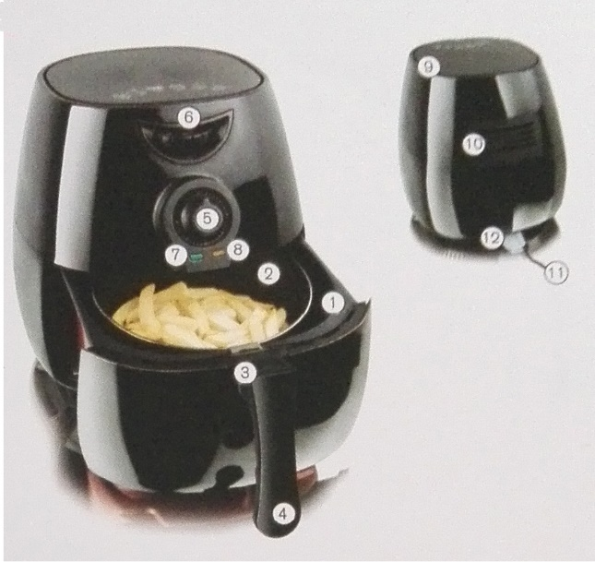
- Panvica/ nádoba na pečenie
- Kôš
- Tlačidlo na uvoľnenie košíka
- Rukoväť nádoby na pečenie
- Časovač (0-30 minút / tlačidlo zapnutia)
- Tlačidlo na regulovanie teploty
- Svetelný indikátor napájania
- Svetelný indikátor ohrievania
- Prívod vzduchu
- Výstupné otvory vzduchu
- Kábel
- Držiak kábla

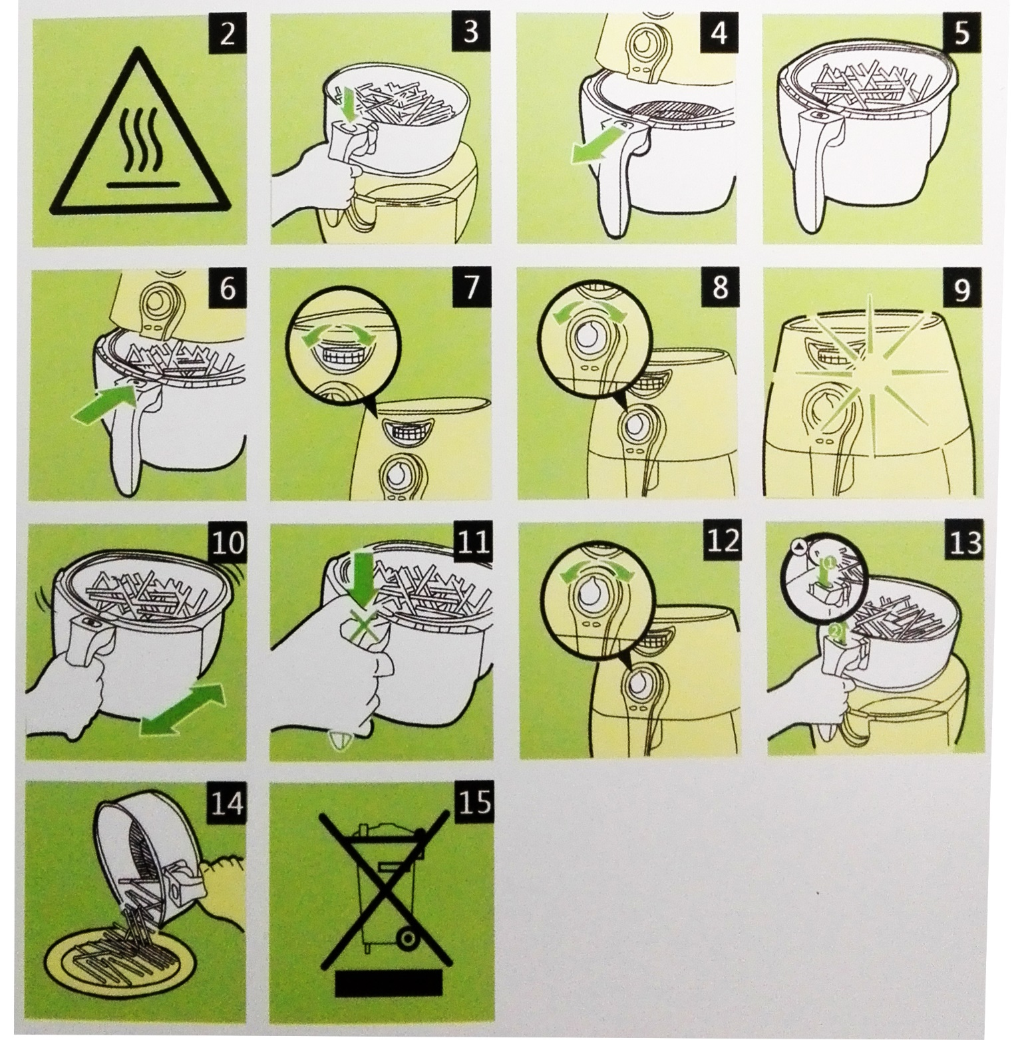

ROCuptor cu aer cald
Instrucţiuni de folosire

RO – instrucţiuni de folosire

Înainte de utilizare neaparat citiți și respectați instrucțiunile de utilizare!
O sută de modalităţi de preparare, fără ulei.
Putere: 110V-220V
Putere nominală: 1300W
Frecvenţă nominală: 50-60 Hz
- Pregătiţi hrana fără a adăuga ulei
- Mirosurile neplăcute care sunt create în timpul gătitului sunt reduse, iar în bucătărie există mai puțin deranj
- Uşor de întreţinut
- Circulaţie forţată inferioară a aerului de 360°
- Reglare temperatură până la 200°C
- Setări programabile comode
- Circulaţie aer de mare viteză
- Sistem cu perete dublu
- Utilizare sigură

ÎNAINTE DE UTILIZARE

- Asigurați-vă că așezați aparatul pe o suprafață dreaptă, stabilă de unde nu poate cade.
- Nu lăsați la îndemâna copiilor sub 8 ani.
- Nu atingeți în timpul funcționării orificiile de evacuare a aerului cald. Ţineţi mâinile şi faţa la distanţă suficientă şi sigură de orificiul de admisie a aerului.

Model: LY-A3

Descriere generală:
- Tigaie / tavă de prăjire
- Coş
- Buton de deschidere coş
- Mâner tava prăjire
- Temporizator (0-30 minute / buton de pornire)
- Buton pentru reglarea temperaturii
- Indicator lumină
- Indicator încălzire
- Admisie aer
- Orificiile de admisie a aerului
- Suport cablu

ATENŢIE:
- Verificați dacă tensiunea necesară a dispozitivului se potrivește cu tensiunea din rețeaua locală.
- Nu utilizați produsul dacă s-a deteriorat.
- Nu încercați să înlocuiți sau să reparați nici o parte a produsului.
- Ţineţi produsul și cablul de alimentare departe de copii.
- Țineți cablul de alimentare departe de suprafețele calde.
- Nu atingeți produsul cu mâinile ude.
- Conectaţi numai la o priză de perete împământată. Verificați întotdeauna dacă mufa de alimentare este conectată corect.
- Nu conectați aparatul la un întrerupător temporar extern.
- Nu așezați aparatul pe materiale inflamabile, cum ar fi o față de masă sau aproape de perdea.
- Nu așezați aparatul pe perete sau pe alt aparat. Lăsați 10 cm spațiu liber în spatele aparatului și 10 cm lateral.
- Nu aşezaţi nimic pe aparat
- Nu utilizați acest aparat în alte scopuri decât cele descrise în acest manual de utilizare.
- Nu lăsați aparatul să funcționeze nesupravegheat.
- Când cuptorul este deschis, aburul fierbinte poate fi eliberat, deci țineți mâinile și fața la o distanță sigură. Aveți grijă atunci când scoateți tava.
- Toate suprafețele se pot încălzi în timpul utilizării. (figura 2).
- Deconectaţi imediat aparatul dacă detectaţi fum negru. Așteptați ca fumul să se atenueze înainte de a scoate tava din aparat.

Atenţie:
- amplasați întotdeauna aparatul pe o suprafață plană, uniformă și stabilă.
- acest produs este destinat exclusiv pentru uz casnic. Nu utilizați în alte medii.
- utilizarea necorespunzătoare nu este acoperită de garanție.
- întotdeauna deconectați aparatul atunci când acesta nu este utilizat.
- este nevoie de aproximativ 30 de minute pentru a se răci complet aparatul, numai după acest timp îl puteţi atinge şi curăţa.

Oprire automată::
- un temporizator încorporat în aparat asigură faptul că, atunci când atinge 0, se oprește automat. Puteți opri şi manual dispozitivul, prin setarea butonului temporizatorului la 0 (rotiți butonul în sens invers acelor de ceasornic).

Câmpul electromagnetic (EMF):
Dispozitivul respectă toate standardele pentru câmpurile electrice. În cazul folosirii corecte, pe baza dovezilor științifice, nu este dăunător corpului uman.

Înainte de prima utilizare:
1. Despachetați produsul cu grijă
2. Spălați coșul cuptorului cu apă caldă.
3. Ștergeți părțile rămase ale produsului cu o cârpă uscată.

Pregătirea pentru utilizare:
1. Așezați aparatul pe o suprafață orizontală. Asigurați-vă că este rezistent la căldură.
2. Așezați coșul în suport. figura 3.
3. Scoateți cablul din compartimentul de depozitare situat în partea inferioară a dispozitivului.
Nu umpleți cuptorul cu ulei sau alte lichide.
Nu puneți nimic pe partea superioară a aparatului, ceea ce ar putea împiedica circulaţia corectă a aerului.

Utilizarea acestui produs:
Puteţi pregăti mai multe tipuri de alimente în cuptor, gsiți sfaturi pentru aceasta cu câteva pagini mai în urmă.

Coacerea cu aer cald:
1. Conectați aparatul la priza de perete.
2. Scoateți ușor recipientul de copt din cuptor. figura 4.
3. Așezați alimentele în tava de copt. figura 5.

Atenţie:
Nu depășiți marcajul MAX (vezi capitolul Setări), aceasta poate afecta calitatea preparatelor alimentare.
4. Introduceţi tava pentru coacere în cuptor. figura 7
Nu folosiți cuptorul fără tavă de copt.
Atenție: Nu atingeți cuptorul imediat după utilizare, deoarece poate fi foarte fierbinte. Țineți cuptorul numai cu mânerul.
5. Rotiți butonul de control al temperaturii la temperatura corectă. (consultați secțiunea de setări pentru mai multe informații despre temperaturile corecte).
6. Determinaţi timpul de preparare necesar pentru ingredient. (pentru mai multe informații, consultați secțiunea de setări)
7. Pentru a porni aparatul pentru timpul de gătire dorit, rotiţi butonul de reglare timp gătire. figura 9.

Dacă aparatul este rece, adăugați plus 3 minute la timpul de preparat.

Observaţie: Dacă doriți să încălziți aparatul fără a introduce hrana, rotiți butonul de reglare la 3 minute și așteptați până când lampa încălzitorului se stinge (după aproximativ 3 minute). Apoi, umpleți tava pentru coacere cu alimente și rotiți butonul temporizatorului la timpul de gătire dorit.

a. lumina de pornire și lumina ce indică încălzirea se vor aprinde. figura 10.
b. temporizatorul începe să numere timpul de gătire setat.
c. În timpul procesului de coacere lumina care indică încălzirea se aprinde și se stinge din când în când. Aceasta indică faptul că elementul de încălzire este pornit și oprit pentru a menține temperatura setată.
d. Excesul de ulei din ingrediente este colectat în partea de jos a rezervorului de copt.
8. Când pregătiți alimente ce necesită amestecare, se recomandă scoaterea recipientului de gătit din cuptor și amestecaţi prin scuturare. Apoi puneți recipientul înapoi în cuptor. figura 11

Atenţie: nu apăsați butonul de pe mâner în timp ce scuturaţi recipientul. figura 12
Sfat: dacă setați doar jumătate din timpul de pregătire, acesta când expiră, amestecați componentele și resetaţi temporizatorul.

9. Când se aude sunetul temporizatorului, scoateţi recipientul de copt din aparat și lăsați-l pe o suprafață rezistentă la căldură.

Atenție: Puteți opri şi manual aparatul, ajustând butonul de reglare a temperaturii la 0. figura 13

10. Verificați dacă mâncarea este pregătită corespunzător. Dacă ingredientele nu sunt încă pregătite, puneți tava pentru copt înapoi în aparat timp de încă câteva minute.

11. Pentru a scoate alimente mai mici (de ex. cartofi prăjiți), apăsați butonul de pe plita de gătit (1) și ridicați coşul din tava de coacere (2). figura 14

Nu întoarceți coșul cu susul în jos, deoarece excesul de ulei colectat în partea inferioară a bolului poate curge pe mâncarea gătită.
Nu uitați că cuptorul și mâncarea gătită sunt fierbinți. În funcție de tipul de ingrediente din cuptor se eliberează aburi din rezervorul cuptorului.

12. Goliți tava de copt. figura 15
Sfat: Pentru a îndepărta ingredientele mai mari, amestecați ușor.

13. Când prima porție de alimente este gata, cuptorul este pregătit să introduceţi o altă porție de alimente.

SETĂRI
Tabelul de mai jos vă ajută să alegeți timpul de gătire necesar pentru tipul de mâncare.

Observaţie: Rețineți că setările din tabelul de mai jos sunt doar pentru informare. Poate exista diferență pentru timpul de pregătire şi la acelaşi tip de mâncare.

Cuptorul încălzește imediat aerul din interiorul aparatului și în acest timp, scoateți rezervorul din aparat.

Sugestie:
- rețineți că, în general, cantitățile mai mici de alimente au un timp de pregătire mai scurt.
- amestecarea la jumătatea timpului de coacere setat, optimizează rezultatul final și ajută la prevenirea coacerii neuniforme.
- nu pregătiţi în cuptor mâncăruri cu grăsime mare, ca de ex. cârnaţi.
- cantitatea optimă de cartofi prăjiți este de 500g.
- pentru mâncăruri cu paste folosiţi paste prealabil pregătite.
- poate fi folosit cuptorul şi pentru a încălzi alimente.

 | Cantitate min-max (g) | Timp (minute) | Temperatura (ºC) | Amestecare | Informaţie extra
Cartofi congelaţi, cartofi
Cartofi congelaţi subţiri | 300-700 | 9-16 | 200 | Amestecare
Cartofi congelaţi groşi | 300-700 | 11-20 | 200 | Amestecare
Cartofi proaspăt tăiaţi, de casă (8x8 mm) | 300-800 | 16-10 | 200 | Amestecare | Adăugați ½ lingură de ulei
Cartofi proaspăt tăiaţi sub formă de pai | 300-800 | 18-22 | 180 | Amestecare | Adăugați ½ lingură de ulei
Cartofi de casă, tăiaţi sub formă de cuburi | 300-750 | 12-18 | 180 | Amestecare | Adăugați ½ lingură de ulei
Crochete de cartofi | 250 | 15-18 | 180 | Amestecare
Cartofi răzuiţi | 500 | 15-18 | 200 | Amestecare
Carne şi pasăre
Carne de vită | 100-500 | 8-12 | 180
Carne de porc | 100-500 | 10-14 | 180
Carne hamburger | 100-500 | 7-14 | 180
Cârnaţi | 100-500 | 13-15 | 200
Pulpă de pui | 100-500 | 18-22 | 180
Piept de pui | 100-500 | 10-15 | 180
Snacks
Ruladă de primăvară | 100-400 | 8-10 | 200 | Amestecare
Pui congelat nuggets | 100-500 | 6-10 | 200 | Amestecare
Batoane congelate de peşte | 100-400 | 6-10 | 200 |  | Prealabil pregătit
Caşcaval pane congelat | 100-400 | 8-10 | 180 |  | Prealabil pregătit
Legume | 100-400 | 10 | 160
Pentru coacere
Tort | 300 | 20-25 | 160 |  | Utilizaţi tavă
Plăcintă | 400 | 20-22 | 180 |  | Utilizați o tavă sau un vas de cuptor
Brioşă | 300 | 15-18 | 200 |  | Utilizaţi o tavă
Snack dulce | 400 | 20 | 160 |  | Utilizați o tavă sau un vas de cuptor

Cartofi proaspăt pregătiţi, cartofi de casă

Urmați instrucțiunile de mai jos pentru a face cartofi de casă:
- Strângeţi şi curăţaţi cartofii
- Spălaţi bine şi le ştergeţi până la uscare
- Adăugați în vasul cu cartofi ½ lingură de ulei de măsline şi amestecaţi bine
- Scoateţi din vas cartofii, cu mâna sau cu o ustensilă de bucătărie, pentru ca uleiul să rămână pe fundul vasului. Aşezaţi cartofii în coş. Observaţie: Nu turnaţi din vas întreaga cantitate de cartofi, pentru a preveni adăugarea excesului de ulei.
- Coaceţi cartofii aşa cum apare în descriere

Curăţare

Curățați aparatul după fiecare utilizare.
Nu utilizați ustensile de curăţare din metal sau detergenti de frecare pentru exteriorul aparatului, pentru tigaie și coș, deoarece acest lucru poate deteriora stratul de protecție anti-adeziv.

- Deconectaţi aparatul şi lăsaţi să se răcească.
- Ştergeţi aparatul în exterior cu o cârpă umedă.
- Curățați tigaia, coșul cu apă caldă și detergent. Nu utilizați ustensile de curăţare din metal sau detergenti de frecare.
Restul murdăriei rămase puteţi elimina cu un produs antidegrasare. Observaţie: Tigaia / recipientul de copt de asemenea pot fi spălate şi în maşini de spalat vase.
Rezervorul și coșul de pan / cuptor pot fi, de asemenea, spălate într-o mașină de spălat vase.
Indicație: Dacă există murdărie pe fundul coșului sau în tigaie, umpleți tigaia cu apă caldă și puțin detergent. Așezați coșul în tigaie și înmuiați timp de aproximativ 10 minute.
- Curățați încălzitorul cu o perie de curățare pentru a îndepărta resturile de alimente.

Depozitare
- Deconectați cablul de alimentare și lăsați aparatul să se răcească
- Curăţaţi toate accesoriile şi să le uscaţi
- Puneţi cablul în compartimentul pentru cabluri. Fixaţi cablul prin plasarea acestuia în slotul de prindere.
Protecţia mediului
Nu aruncați aparatul ca deșeu menajer. Dacă nu aveți nevoie de aparat, duceți-l la un punct oficial de colectare a deșeurilor. Contribuie la protecția mediului.
Garanție și service
Dacă aveți nevoie de ajutor sau de informații, contactați serviciul nostru pentru clienți.

Soluţionare problemă
Probleme | Cauze posibile | Soluţie
Aparatul nu funcţionează | Cablul de alimentare nu este conectat | Conectaţi cablul de alimentare
 | Nu ați setat temporizatorul | Setați temporizatorul la timpul de gătire dorit pentru a porni aparatul
Ingredientele nu s-au copt bine | aţi pus prea mare cantitate în coşul aparatului | Adăugaţi mai puţine ingrediente în coş, astfel se vor coace mai uşor
 | Temperatura de gătire setată este scăzută | Setați temperatură mai ridicată, temperatura corespunzătoare de gătit
 | Timpul setat pentru gătire este puţin | Măriţi timpul de gătire
Ingredientele nu s-au copt uniform | Unele ingrediente trebuie amestecate înainte de coacere | Ingredientele aflate în partea superioară trebuie amestecate la jumătatea timpului de preparare
Alimentele prăjite nu sunt crocante | Aţi folosit un ingredient care poate fi prăjit doar într-un vas de gătit convențional | Folosiţi semipreparate, sau adăugaţi puţin ulei până devin crocante
Vasul nu alunecă corect în aparat | Aţi pus prea mare cantitate în coşul aparatului | Nu introduceți mai mult decât cantitate maximă indicată de ingrediente în coș
 | Aţi poziţionat vasul incorect | Împingeţi vasul până auziţi un clic
Fum alb iese din aparat | Aţi folosit un ingredient cu grăsime | Dacă pregătiţi alimente cu grăsime în cuptor, în castron poate curge o cantitate mai mare de grăsime. Astfel se produce fum alb și castronul se poate încălzi mai mult decât media. Acest lucru nu afectează funcționarea aparatului sau a coacerii.
 | Vasul a rămas gras de la coacerea anterioară | Fumul alb se produce din grăsimi încălzite, de aceea curățați bine aparatul după fiecare utilizare
Cartofii proaspeți nu s-au fript în mod corespunzător | Nu aţi folosit ingredient corespunzător | Utilizați cartofi proaspeți și asigurați-vă că rămâne ferm în timpul coacerii.
 | Nu a fost pregătit corespunzător pentru gătit | Pregătiți cartofii, curăţaţi şi tăiaţi în mod corespunzător pentru coacere
Cartofii proaspeți nu sunt crocanţi | Cât sunt de crocanţi cartofii prăjiţi depinde mult de cantitatea de apă şi ulei | Să vă asiguraţi dacă aţi uscat bine cartofii înainte de a adăuga uleiul
 |  | Tăiaţi-le mai subţiri / mai mici
 |  | Adăugaţi puţin ulei până devin crocante

- Tigaie / tavă de prăjire
- Coş
- Butonul de deschidere coş
- Mâner tava prăjire
- Temporizator (0-30 minute / buton de pornire)
- Buton pentru reglarea temperaturii
- Indicator lumină
- Indicator încălzire
- Admisie aer
- Orificiile de admisie a aerului
- Cablu
- Suport cablu

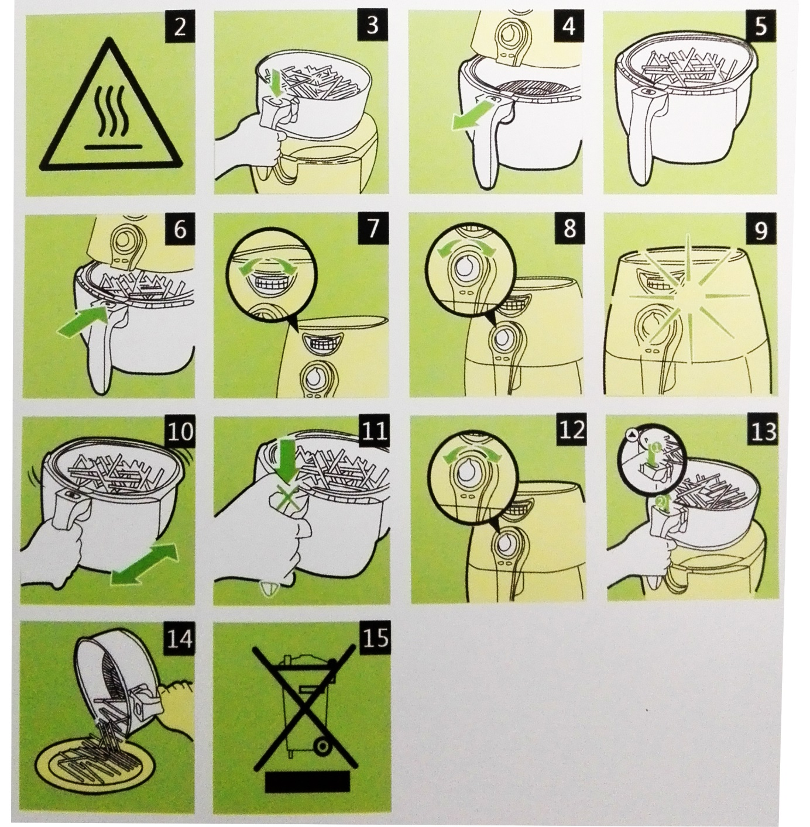

Ţara de origine: China Distribuitor: Atlas Net Group Kft.
1142 Budapest Erzsébet királyné útja 43/C
atlasnetgroup@gmail.com

Származási hely: Kína Forgalmazó: Atlas Net Group Kft.
1142 Budapest Erzsébet királyné útja 43/C
atlasnetgroup@gmail.com
Krajina pôvodu: Čína Distribútor: Atlas Net Group Kft.
1142 Budapest Erzsébet királyné útja 43/C
atlasnetgroup@gmail.com

